Ofício nº 184/22 Três Passos, 1º de agosto de 2022.

Senhor Gerente:

Na forma do inciso VII do art. 48 do Regimento Interno desta Casa Legislativa, a pedido das Comissões Permanentes, convido Vossa Senhoria para participar da próxima reunião a realizar-se no dia 4 de agosto de 2022, a partir das 18h, a fim de fornecer maiores informações quanto ao projeto de lei nº 91, de 2022, que autoriza o Poder Executivo a contratar operação de crédito com o Banco do Estado do Rio Grande do Sul, e dá outras providências.

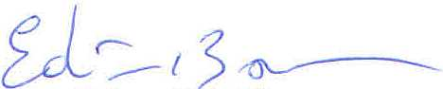
Atenciosas saudações.
Edivan N. Baron,
Presidente.

Ao Senhor
Adão Alves,
Gerente do Banrisul,
Três Passos-RS.-

